WDVS Sockelabschlussprofil 3815 2.0m inkl. 1 Verbinder/Stück

Brillux

Eigenschaften

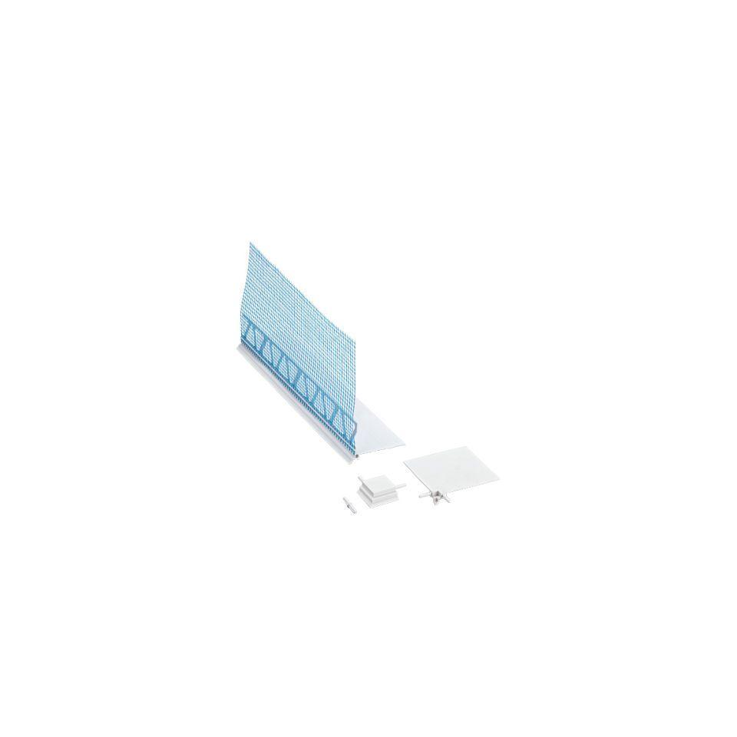

HAN:

3815.0200.1

Farbton

blau, weiß